
EPETP N° 10 – FORMOSA
Prácticas Profesionalizantes
Proyecto Portfolio de evidencias

Alumno: Aguilera Benjamín
Docente: Paredes, Mónica
Curso: 7° I
Modalidad: Individual
Formosa, 6/10/26

Indice
Presentación personal 3
Fichas de evidencia 3
Ficha 1 – Relevamiento en el taller Mecánica Torales 4
Ficha 2 – Diseño de la página web de TecnoForm 5
Ficha 3 – Base de datos de TecnoForm 6
Ficha 4 – Taller sobre Cisco Packet Tracer 7
Ficha 5 – Red para una nueva sucursal 8
Ficha 6 – Situación problemática de la farmacia 9
Ficha 7 – Asistente virtual con Chatbase 10
Ficha 8 – Presupuesto del museo interactivo 11
Ficha 9 – Plan de mantenimiento y tickets de Materiales del Sur 12
Línea de tiempo 13
Matriz de capacidades 13
Conclusión 14

Presentación personal
Soy Benjamín Aguilera y curso 7° I en la EPETP N° 10 de Formosa. Me interesa sobre todo la programación y el desarrollo de páginas web, porque me gusta ver funcionando algo que armé yo. Con el tiempo también me di cuenta de que las redes y las bases de datos son necesarias para que todo eso ande. Al empezar las prácticas esperaba trabajar con casos parecidos a los de un trabajo real y aprender a organizarme con un grupo. Este año hice páginas web, una red, presupuestos y un asistente virtual, y aprendí que no alcanza con saber hacer algo, también hay que saber explicarlo.

Fichas de evidencia

Número y título de la ficha | Ficha 1 – Relevamiento en el taller Mecánica Torales
Etapa o actividad del año | Relevamiento y diagnóstico
Fecha aproximada | Abril de 2026
Evidencia | Diagrama de Gantt  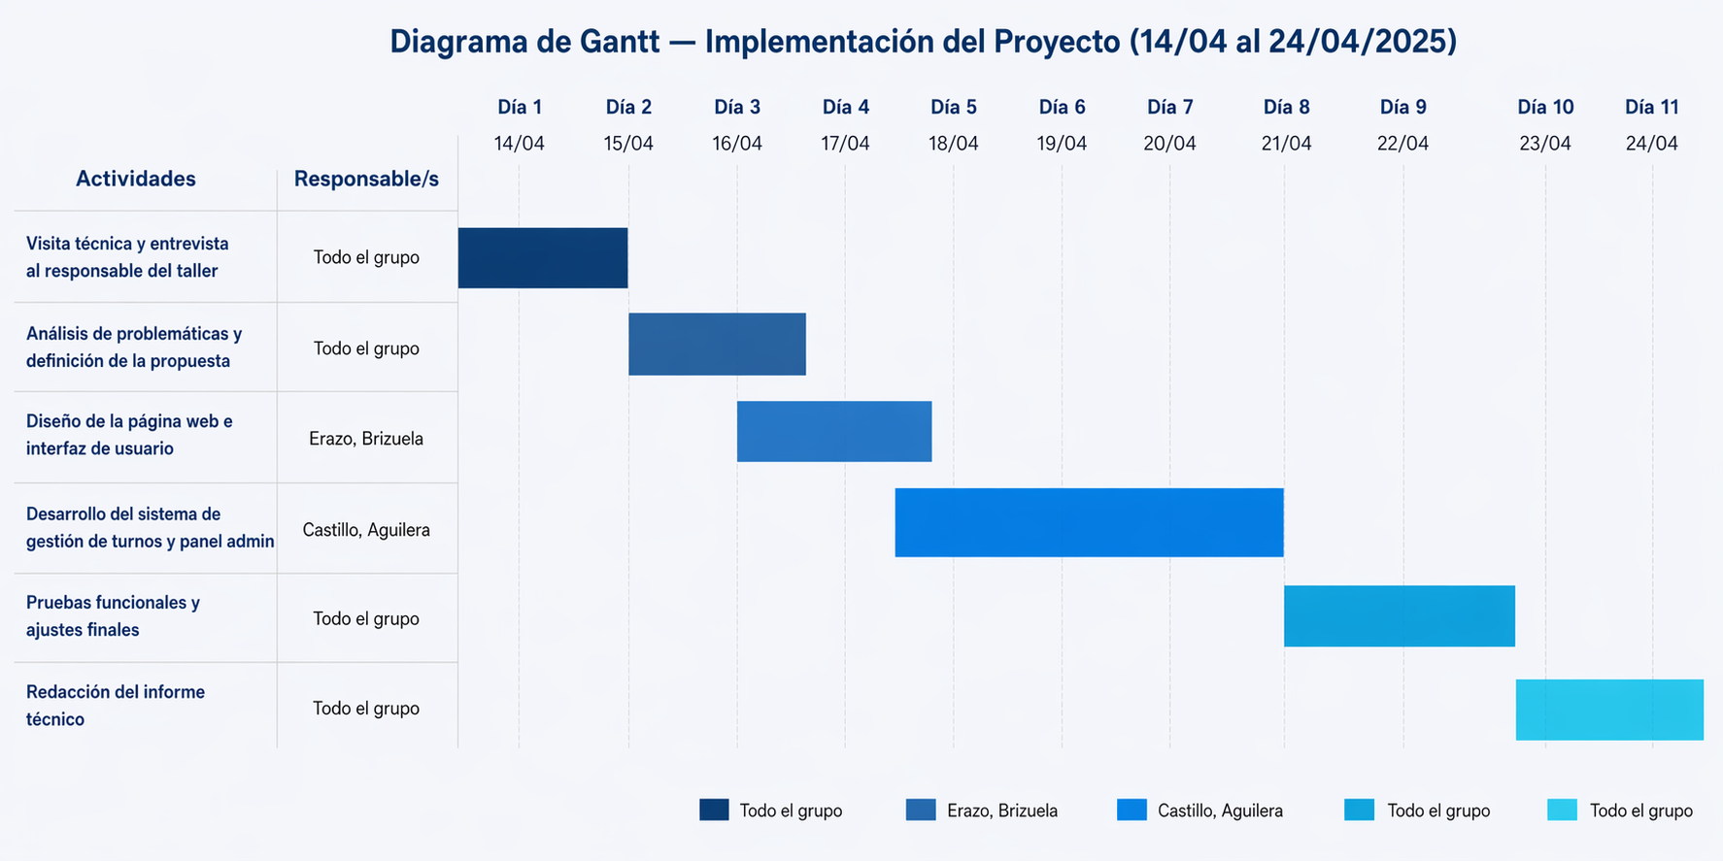
¿Qué hice yo? (mi rol y mi aporte) | Hicimos con todo el grupo la visita al taller y la entrevista al dueño, y después analizamos juntos los problemas. Yo trabajé con Ignacio Castillo en el desarrollo del sistema de turnos y su panel de administración.
¿Qué aprendí? | Que antes de proponer algo hay que escuchar al cliente. El taller coordinaba todo por WhatsApp y de memoria, y eso lo supimos recién al preguntar.
¿Qué dificultad tuve y cómo la resolví? | Costó ordenar las respuestas de la entrevista y ver cuál era el problema principal. Lo resolvimos armando una tabla con cada problema y su impacto.
¿Qué haría distinto hoy? | Prepararía más preguntas antes de ir y tomaría mejores notas durante la entrevista.
Capacidades que desarrollé | Relevar necesidades de un usuario. Trabajar en equipo.

Número y título de la ficha | Ficha 2 – Diseño de la página web de TecnoForm
Etapa o actividad del año | Diseño y construcción de un prototipo web
Fecha aproximada | 26 de junio de 2026
Evidencia | Croquis de Pagina  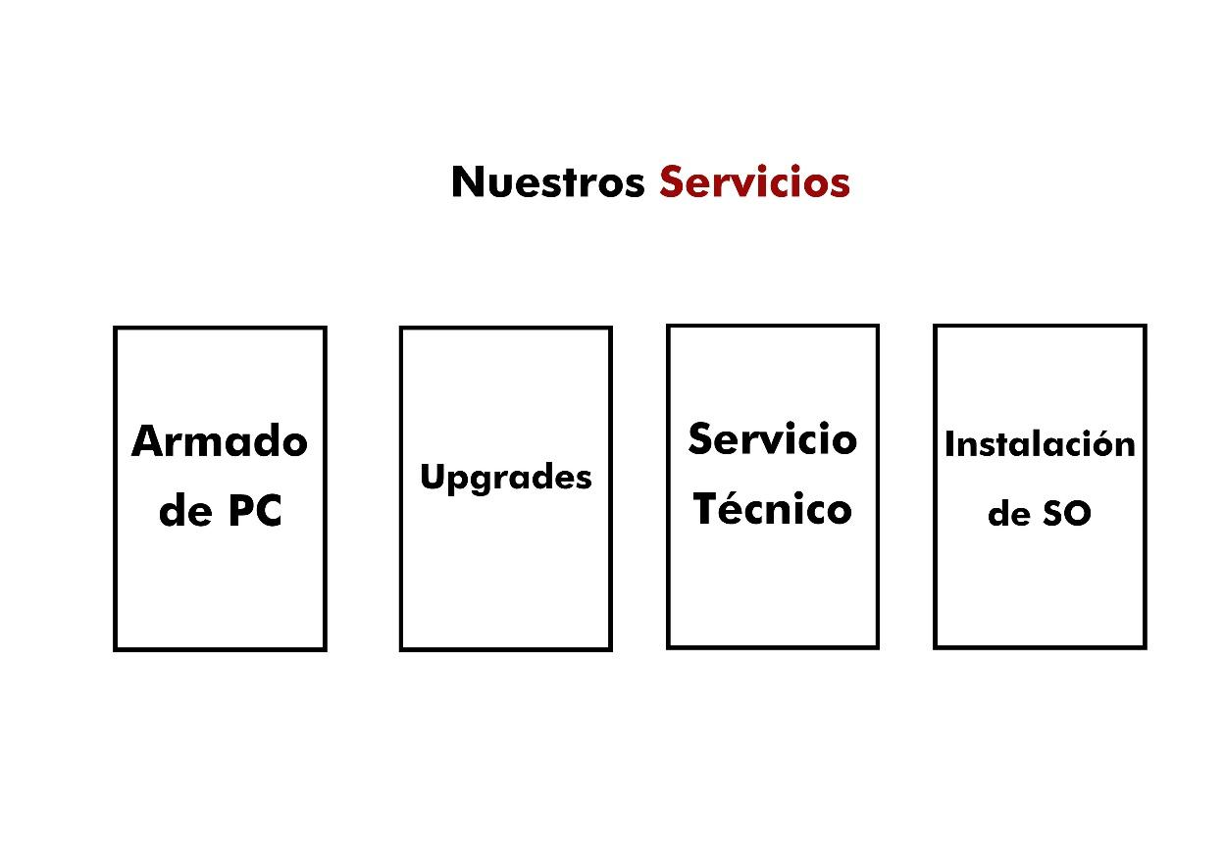
¿Qué hice yo? (mi rol y mi aporte) | Este trabajo fue individual, así que hice todo yo: analicé la empresa, dibujé los bocetos, diseñé las secciones y programé el sitio con HTML, CSS y JavaScript.
¿Qué aprendí? | A planificar las secciones antes de programar y a usar Grid, Flexbox y media queries para que la página se vea bien en el celular.
¿Qué dificultad tuve y cómo la resolví? | Los botones de los monitores no funcionaban porque los nombres tenían comillas dobles que rompían el código del botón. Las reemplacé por la palabra "pulgadas".
¿Qué haría distinto hoy? | Probaría la página en más dispositivos y con más productos antes de darla por terminada.
Capacidades que desarrollé | Diseñar y modelar una solución. Construir y probar un prototipo.

Número y título de la ficha | Ficha 3 – Base de datos de TecnoForm
Etapa o actividad del año | Modelado de datos
Fecha aproximada | 26 de junio de 2026
Evidencia | 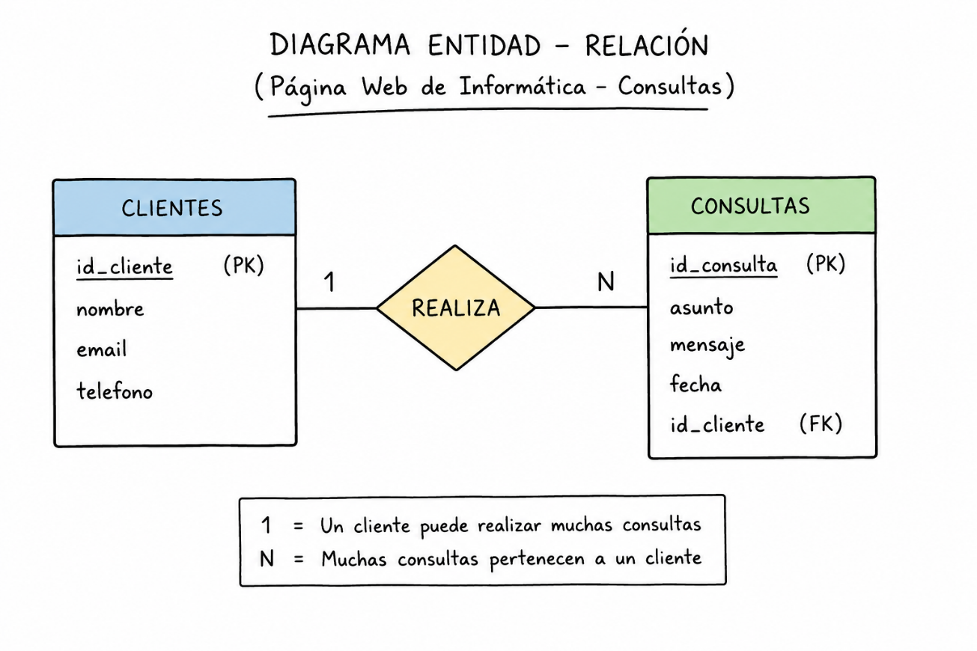
¿Qué hice yo? (mi rol y mi aporte) | Armé yo solo el diagrama entidad-relación, escribí el script SQL para crear las tablas en PostgreSQL (Neon) y conecté el formulario del sitio con la base usando Node.js y Express.
¿Qué aprendí? | Cómo se relacionan las tablas con clave primaria y clave foránea, y cómo se conecta una página con una base de datos.
¿Qué dificultad tuve y cómo la resolví? | El archivo .env no se leía en algunos equipos y el servidor mostraba "Cannot GET /". Escribí la conexión directo en el código y renombré el archivo principal a index.html.
¿Qué haría distinto hoy? | Buscaría la forma de que el .env funcione, porque dejar la conexión escrita en el código no es seguro.
Capacidades que desarrollé | Diseñar y modelar una solución. Reflexionar y mejorar el propio trabajo.

Número y título de la ficha | Ficha 4 – Taller sobre Cisco Packet Tracer
Etapa o actividad del año | Planificación de una capacitación
Fecha aproximada | 6 de agosto de 2026
Evidencia | Cronograma  Clase 1: Presentación e instalación del programa (30 min), sin actividad  Clase 2: Interfaz y conexión de dispositivos (30 min), 1 actividad  Clase 3: Configuración de una red con direcciones IP (30 min), 2 actividades  Clase 4: Verificación con el comando ping (30 min), 1 actividad  Clase 5: Aplicación en una situación real y evaluación (40 min), 1 actividad
¿Qué hice yo? (mi rol y mi aporte) | Fue un trabajo individual. Hice el diagnóstico de la necesidad, los objetivos, los contenidos, el cronograma de 5 clases, las actividades en Educaplay y la forma de evaluar.
¿Qué aprendí? | A planificar una capacitación y a pensar cómo comprobar que los demás aprendieron lo que se enseña.
¿Qué dificultad tuve y cómo la resolví? | Me costó decidir en qué clases poner actividades. Las dejé solo en las clases donde hay un procedimiento práctico para probar, y la clase 1 quedó sin actividad.
¿Qué haría distinto hoy? | Daría el taller de prueba a un grupo chico para ver si los 30 minutos por clase alcanzan.
Capacidades que desarrollé | Relevar necesidades de un usuario. Documentar con claridad.

Número y título de la ficha | Ficha 5 – Red para una nueva sucursal
Etapa o actividad del año | Diseño de una red
Fecha aproximada | 18 de agosto de 2026
Evidencia | Diagrama de red  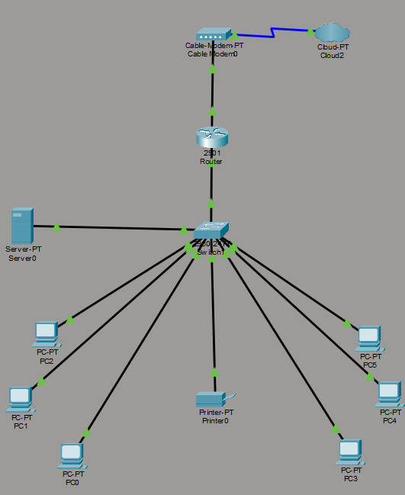  .
¿Qué hice yo? (mi rol y mi aporte) | Lo hicimos en grupo de cuatro. El primer día analizamos el local y armamos el esquema entre todos. Yo me encargué del último día: aplicar las medidas de seguridad y hacer las pruebas de funcionamiento con ping.
¿Qué aprendí? | Qué dispositivos necesita una red, cómo funciona la topología estrella y cómo asignar direcciones IP. También que hay que justificar cada elección.
¿Qué dificultad tuve y cómo la resolví? | Dudamos entre varias topologías y entre cable o wifi. Comparamos y descartamos la topología bus (si se corta el cable se cae todo) y el wifi solo (es menos estable).
¿Qué haría distinto hoy? | Buscaría más de una opción de precio para cada equipo, porque las computadoras fueron la mayor parte del presupuesto ($4.436.930 en total).
Capacidades que desarrollé | Diseñar y modelar una solución. Trabajar en equipo.

Número y título de la ficha | Ficha 6 – Situación problemática de la farmacia
Etapa o actividad del año | Diagnóstico de fallas
Fecha aproximada | 27 de agosto de 2026
Evidencia | Relevamiento  1°: Inconsistencias en el sistema de stock (afecta el control de los medicamentos)  2°: Fallas en la terminal de pago (interrumpe las ventas)  3°: Tercera computadora, capacitación del empleado y registro de mantenimiento
¿Qué hice yo? (mi rol y mi aporte) | Fue un trabajo individual. Relevé los cinco problemas, los ordené por prioridad, elegí las soluciones y armé el plan de acción y el presupuesto (unos $685.000).
¿Qué aprendí? | A ordenar los problemas según cuánto afectan al negocio y a revisar antes de cambiar algo, por ejemplo haciendo una copia de seguridad.
¿Qué dificultad tuve y cómo la resolví? | No había forma de saber con seguridad por qué fallaba el stock. Propuse probar con otro usuario y hacer un backup antes de reinstalar el programa.
¿Qué haría distinto hoy? | En el informe di por hecho que la causa era la actualización o el empleado, sin pruebas. Hoy lo dejaría como una suposición y revisaría primero los errores del programa.
Capacidades que desarrollé | Diagnosticar fallas de equipos. Reflexionar y mejorar el propio trabajo.

Número y título de la ficha | Ficha 7 – Asistente virtual con Chatbase
Etapa o actividad del año | Prototipo y prueba
Fecha aproximada | 15 de septiembre de 2026
Evidencia | 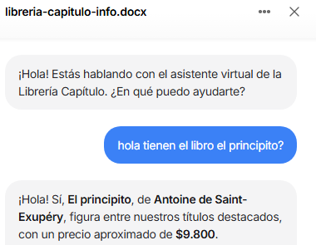
¿Qué hice yo? (mi rol y mi aporte) | Fue un trabajo individual. Investigué librerías reales, definí las 5 consultas más frecuentes, armé el árbol de conversación, escribí los prompts y cargué y probé el asistente en Chatbase.
¿Qué aprendí? | Que un prompt con rol, contexto y tono da respuestas mucho mejores que uno sin contexto.
¿Qué dificultad tuve y cómo la resolví? | Al probarlo, el asistente daba respuestas muy generales sobre el precio de libros puntuales. Cambié las instrucciones para que, si no sabe el precio, avise que se confirma por WhatsApp.
¿Qué haría distinto hoy? | Haría que el asistente recuerde el nombre del cliente y que consulte el stock real en vez de derivar siempre a WhatsApp.
Capacidades que desarrollé | Construir y probar un prototipo. Reflexionar y mejorar el propio trabajo.

Número y título de la ficha | Ficha 8 – Presupuesto del museo interactivo
Etapa o actividad del año | Documentación y presupuesto
Fecha aproximada | Septiembre de 2026
Evidencia | Presupuesto  Desarrollo del sistema: $500.000  Hosting anual: $710.640  10 sensores ESP32: $149.900  Instalación en 10 obras: $80.000  Total general: $1.440.540
¿Qué hice yo? (mi rol y mi aporte) | Trabajé en grupo con Ignacio Castillo, Nicolás Erazo y Vázquez. Participé en el cálculo de los costos de cada área y en armar las tablas del presupuesto.
¿Qué aprendí? | A calcular costos de un proyecto, pasar precios en dólares a pesos y que el hosting anual puede pesar más que el desarrollo.
¿Qué dificultad tuve y cómo la resolví? | Los servicios están en dólares y el precio cambia. Escribimos el tipo de cambio que usamos ($1.410) y aclaramos que son valores de referencia.
¿Qué haría distinto hoy? | Revisaría los precios y el tipo de cambio justo antes de entregar y agregaría una opción de hosting más barata.
Capacidades que desarrollé | Documentar con claridad. Trabajar en equipo.

Número y título de la ficha | Ficha 9 – Plan de mantenimiento y tickets de Materiales del Sur
Etapa o actividad del año | Atención de tickets
Fecha aproximada | 26 al 29 de septiembre de 2026
Evidencia | N° de ticket: 1  Fecha: 26/09/2026, 8:00  Reportado por: Vendedor de mostrador  Problema: "Se trabó el sistema y no podemos facturar, hay cola de gente."  Categoría y severidad: Facturación y sistema / Crítica  Diagnóstico preliminar: El servidor no responde. Puede ser un corte de luz o una sobrecarga, y no hay UPS ni backup reciente.  Acción: Reiniciar el servidor, revisar los datos y anotar las ventas en la planilla de contingencia.
¿Qué hice yo? (mi rol y mi aporte) | Lo hice junto con Tiago Fernández. Entre los dos armamos la matriz de riesgos, el plan de mantenimiento, el sistema de tickets y los tickets de ejemplo.
¿Qué aprendí? | A registrar cada falla como un ticket con categoría y severidad, a priorizar con una matriz de probabilidad e impacto y a decir claramente qué no se va a resolver.
¿Qué dificultad tuve y cómo la resolví? | El presupuesto de $800.000 no alcanzaba para todo, por ejemplo para un segundo servidor. Elegimos UPS, backups y un procedimiento de emergencia, y dejamos escrito lo que quedaba afuera.
¿Qué haría distinto hoy? | Sumaría desde el principio las impresoras a la matriz de riesgos, porque el ticket 6 fue algo que no habíamos previsto.
Capacidades que desarrollé | Diagnosticar fallas de equipos. Atender y registrar incidentes. Trabajar en equipo.

Línea de tiempo
Recorrido del año con las fichas en orden.
Fecha | Ficha | Actividad
Abril 2026 | Ficha 1 | Relevamiento en Mecánica Torales
26/06/2026 | Fichas 2 y 3 | Página web y base de datos de TecnoForm
06/08/2026 | Ficha 4 | Taller sobre Cisco Packet Tracer
18/08/2026 | Ficha 5 | Red para una nueva sucursal
27/08/2026 | Ficha 6 | Situación problemática de la farmacia
15/09/2026 | Ficha 7 | Asistente virtual con Chatbase
Septiembre 2026 | Ficha 8 | Presupuesto del museo interactivo
26 al 29/09/2026 | Ficha 9 | Plan de mantenimiento y tickets

Matriz de capacidades
I = inicial, M = medio, L = logrado.
Capacidad | I | M | L | Fichas que lo muestran
Diagnosticar fallas de equipos |  |  | X | 6, 9
Atender y registrar incidentes (tickets) |  |  | X | 9
Relevar necesidades de un usuario |  |  | X | 1, 4
Diseñar y modelar una solución |  |  | X | 2, 3, 5
Construir y probar un prototipo |  |  | X | 2, 7
Documentar con claridad |  |  | X | 4, 8
Trabajar en equipo |  |  | X | 1, 5, 8, 9
Reflexionar y mejorar el propio trabajo |  |  | X | 3, 6, 7

Conclusión
Este año pasé de hacer cosas sueltas a entender para qué sirve cada una. Al principio solo quería que algo funcionara, como la página de TecnoForm. Después aprendí que primero hay que preguntar qué necesita el cliente, después diseñar, y recién ahí construir y probar.
Me sentí más cómodo programando y con las bases de datos, y me costó más armar presupuestos y ordenar prioridades. También aprendí de mis errores: en la farmacia di una causa por hecha sin comprobarla, y en TecnoForm dejé la conexión escrita en el código.
Trabajar en grupo me ayudó, pero a veces me cuesta explicar bien mi parte. Ahora quiero practicar más la documentación, cuidar la seguridad y seguir mejorando en redes.

